Documentação Simplificada

Documentação simplificada dos fluxos e funcionalidades do sistema.

*Este documento não é apenas para leitura, é uma documentação viva que pode sofrer atualização de acordo com a evolução do projeto.*

Grupo:

Victor A. Lanni - RM364305

Rômulo Teixeira - RM361516

Arthur Roberto - RM365020

Luan Marques - RM362725

Sumário

Descrição Geral do Sistema 2

Tela de login 3

Fluxograma dos processos 4

Visão Administrador/Professor 5

1. Listagem das postagens. 5

2. Criar Postagem 6

3. Editando Postagem 7

4. Removendo Postagem 8

5. Visibilidade da Postagem 9

Visão do Aluno 10

1. Listagem de Postagens 10

2. Visualizar o conteúdo da postagem 11

## Descrição Geral do Sistema

Este sistema, desenvolvido na plataforma OutSystems, tem como objetivo permitir a gestão e a visualização de postagens por dois perfis de usuários: Professores e Alunos. A solução contempla funcionalidades específicas para cada perfil, garantindo praticidade e controle sobre o conteúdo disponibilizado.

Professores têm acesso a ferramentas completas de gerenciamento, podendo criar, editar, excluir e definir a visibilidade das postagens (como rascunho ou publicadas). Já os Alunos, ao acessarem o sistema, visualizam exclusivamente as postagens publicadas, com a possibilidade de buscar e consultar os detalhes de cada uma.

O fluxo de navegação foi pensado para ser simples e direto, proporcionando uma experiência intuitiva e eficiente tanto para quem administra quanto para quem consome o conteúdo.

## Tela de login

Se tratando de um acesso simples e fácil neste primeiro momento, temos dois cadastros existentes um chamado “Professor” e outro “Aluno” ambos configurados inicialmente com a senha 12345!.

URL: https://personal-jufqcooy.outsystemscloud.com/TechChallenge/

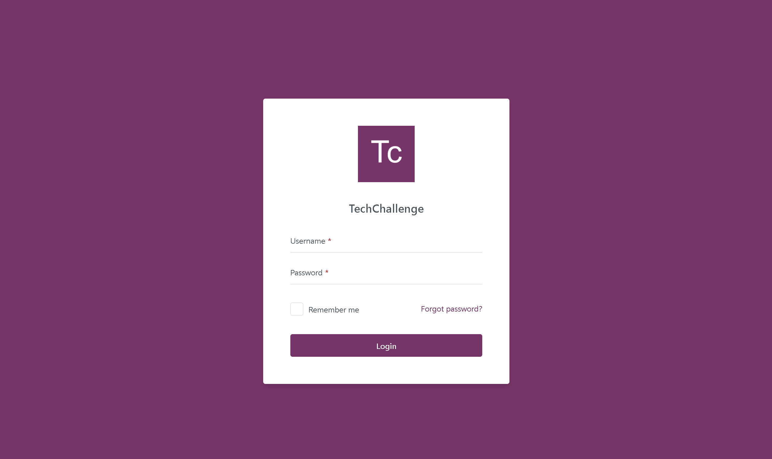

## Fluxograma dos processos

Segue abaixo o fluxograma dos processos do sistema mapeados de acordo com as informações/demandas passadas.

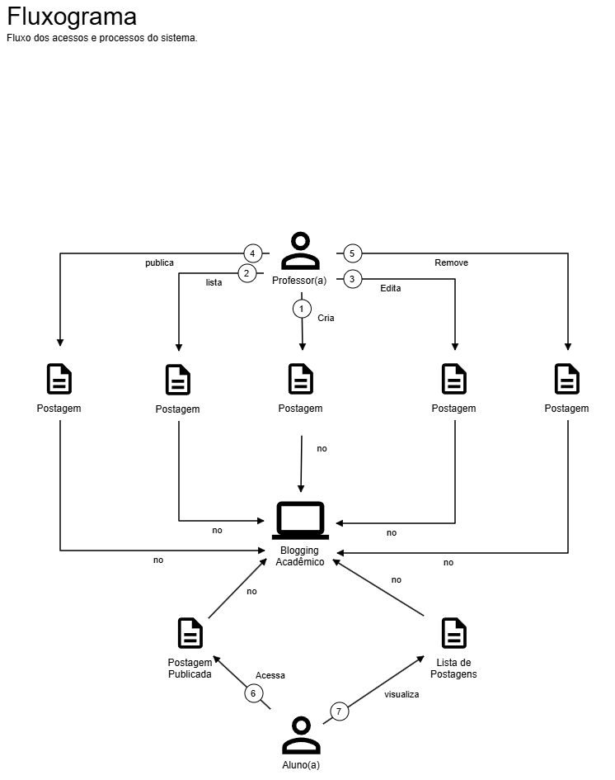

## Visão Administrador/Professor

Para viabilizar a gestão do sistema pelos professores, foram desenvolvidas funcionalidades para criar, excluir, editar e publicar postagens, que serão detalhadas a seguir.

### Listagem das postagens.

Após o login, a tela inicial exibirá a listagem de postagens, mostrando todos os detalhes de cada uma, além de disponibilizar algumas funções administrativas, como a opção ‘Nova Postagem’.

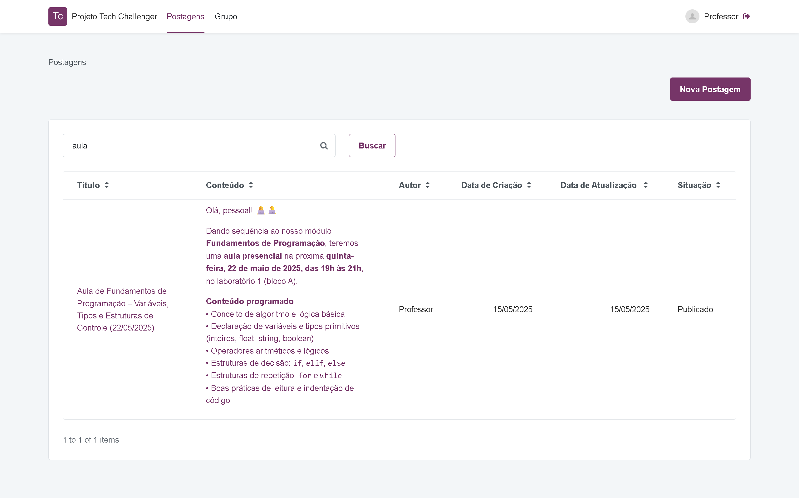

### Criar Postagem

Ao clicar no botão 'Nova Postagem', o professor é direcionado para a página de criação de postagens. Nessa página, é necessário preencher o título, o conteúdo e a visibilidade da postagem. Após o preenchimento, basta clicar em 'Gravar' para salvar.

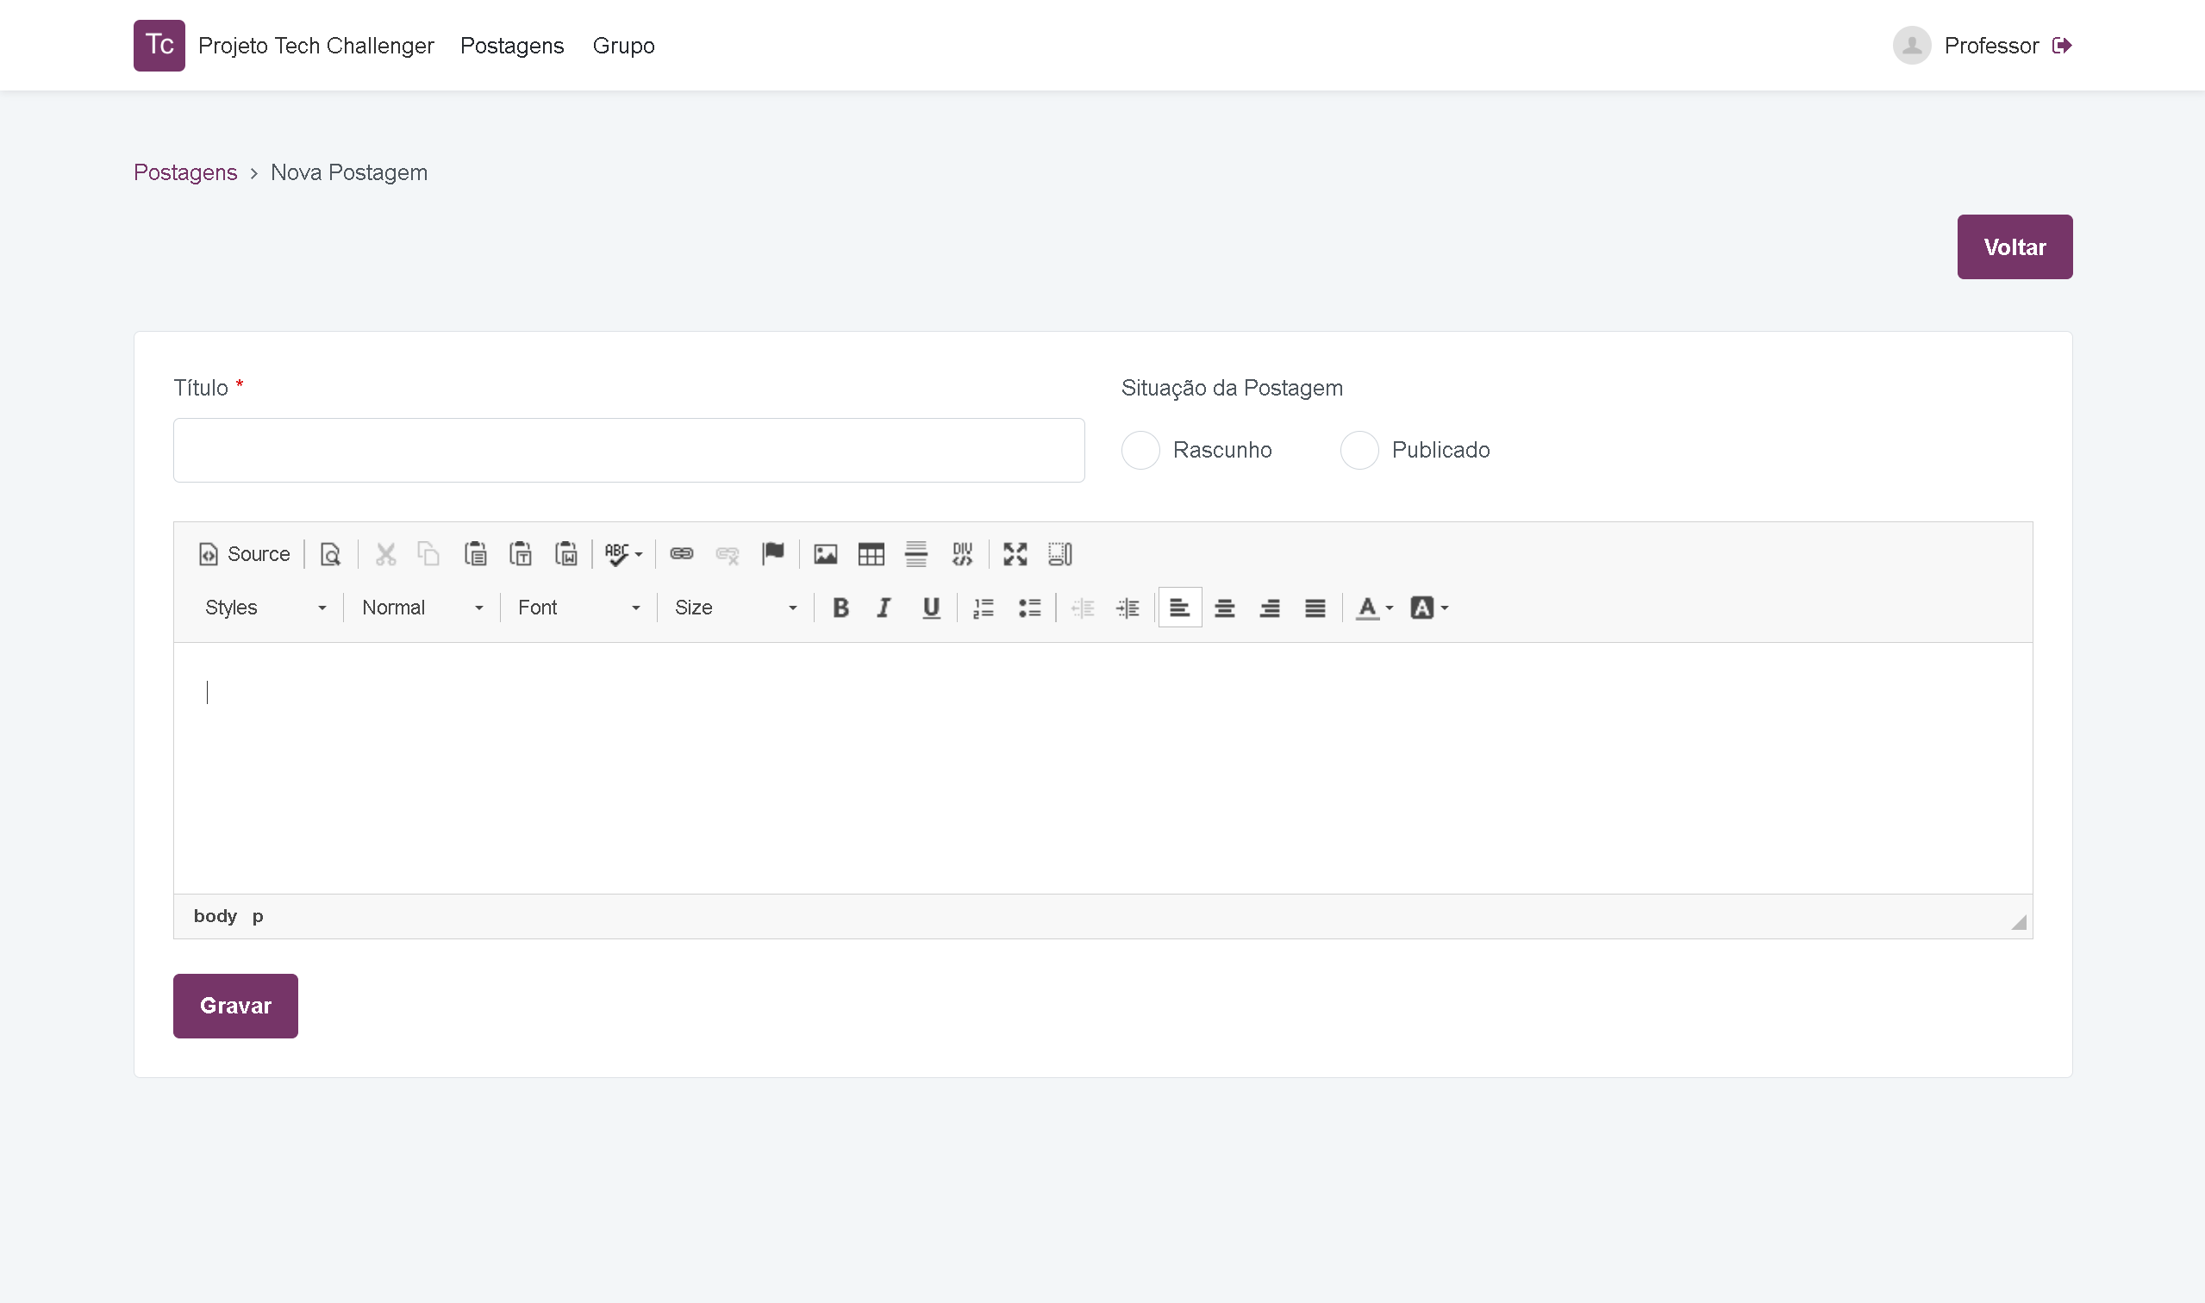

### Editando Postagem

Ao clicar em qualquer postagem (título ou conteúdo), o professor será redirecionado para a tela de detalhes da postagem, onde estarão disponíveis as ferramentas de edição, exclusão e controle de visibilidade. Nessa tela, é possível salvar as alterações (concluir a edição) ou voltar para a listagem.

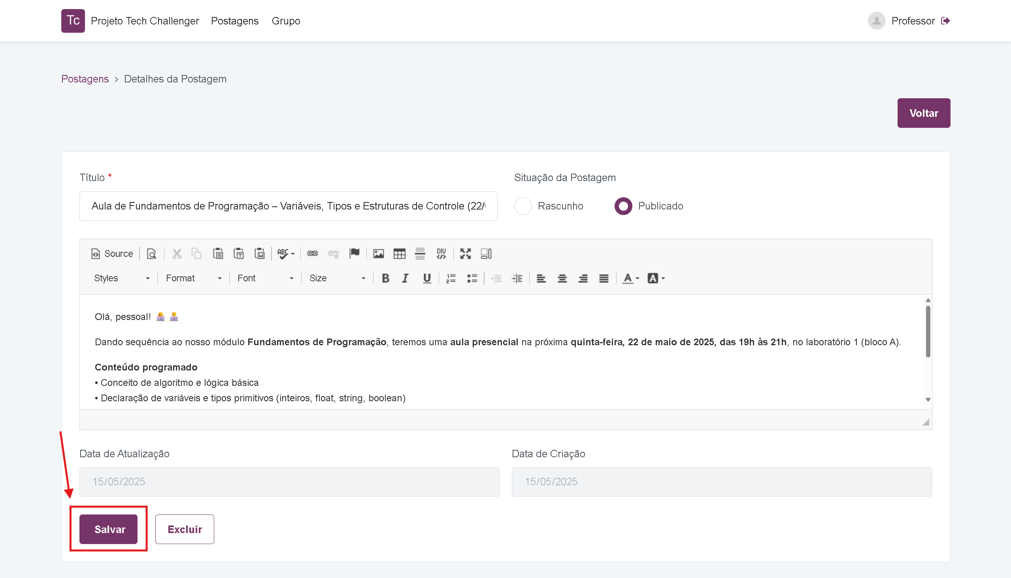

### Removendo Postagem

Ao clicar no botão 'Excluir', será exibido um modal padrão do navegador, com as opções de confirmar a exclusão ('OK') ou cancelar a ação.

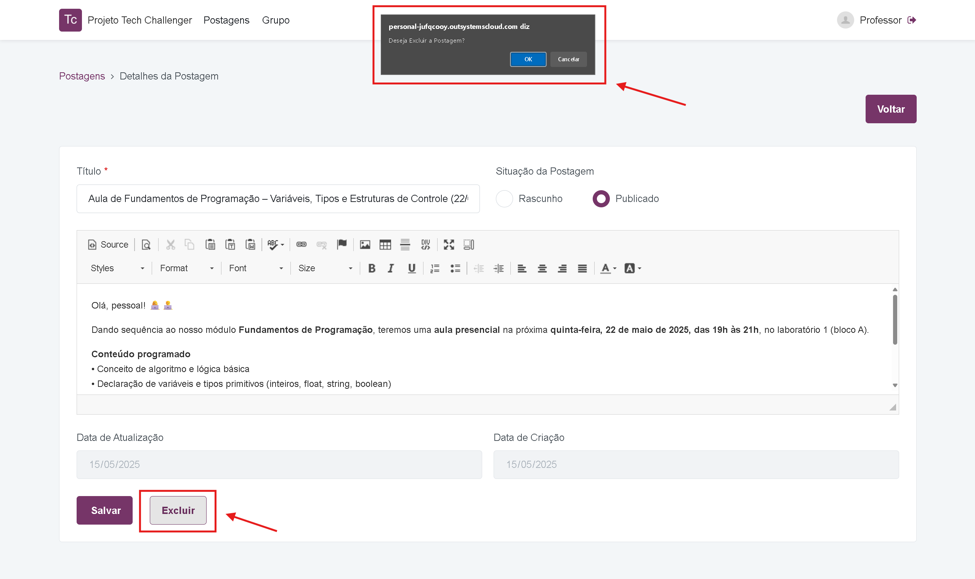

### Visibilidade da Postagem

Ao criar ou editar uma postagem, é possível optar por publicá-la imediatamente ou salvá-la como rascunho. Postagens com o status 'Rascunho' são visíveis apenas para os professores, enquanto postagens 'Publicadas' ficam visíveis para os alunos e professores.

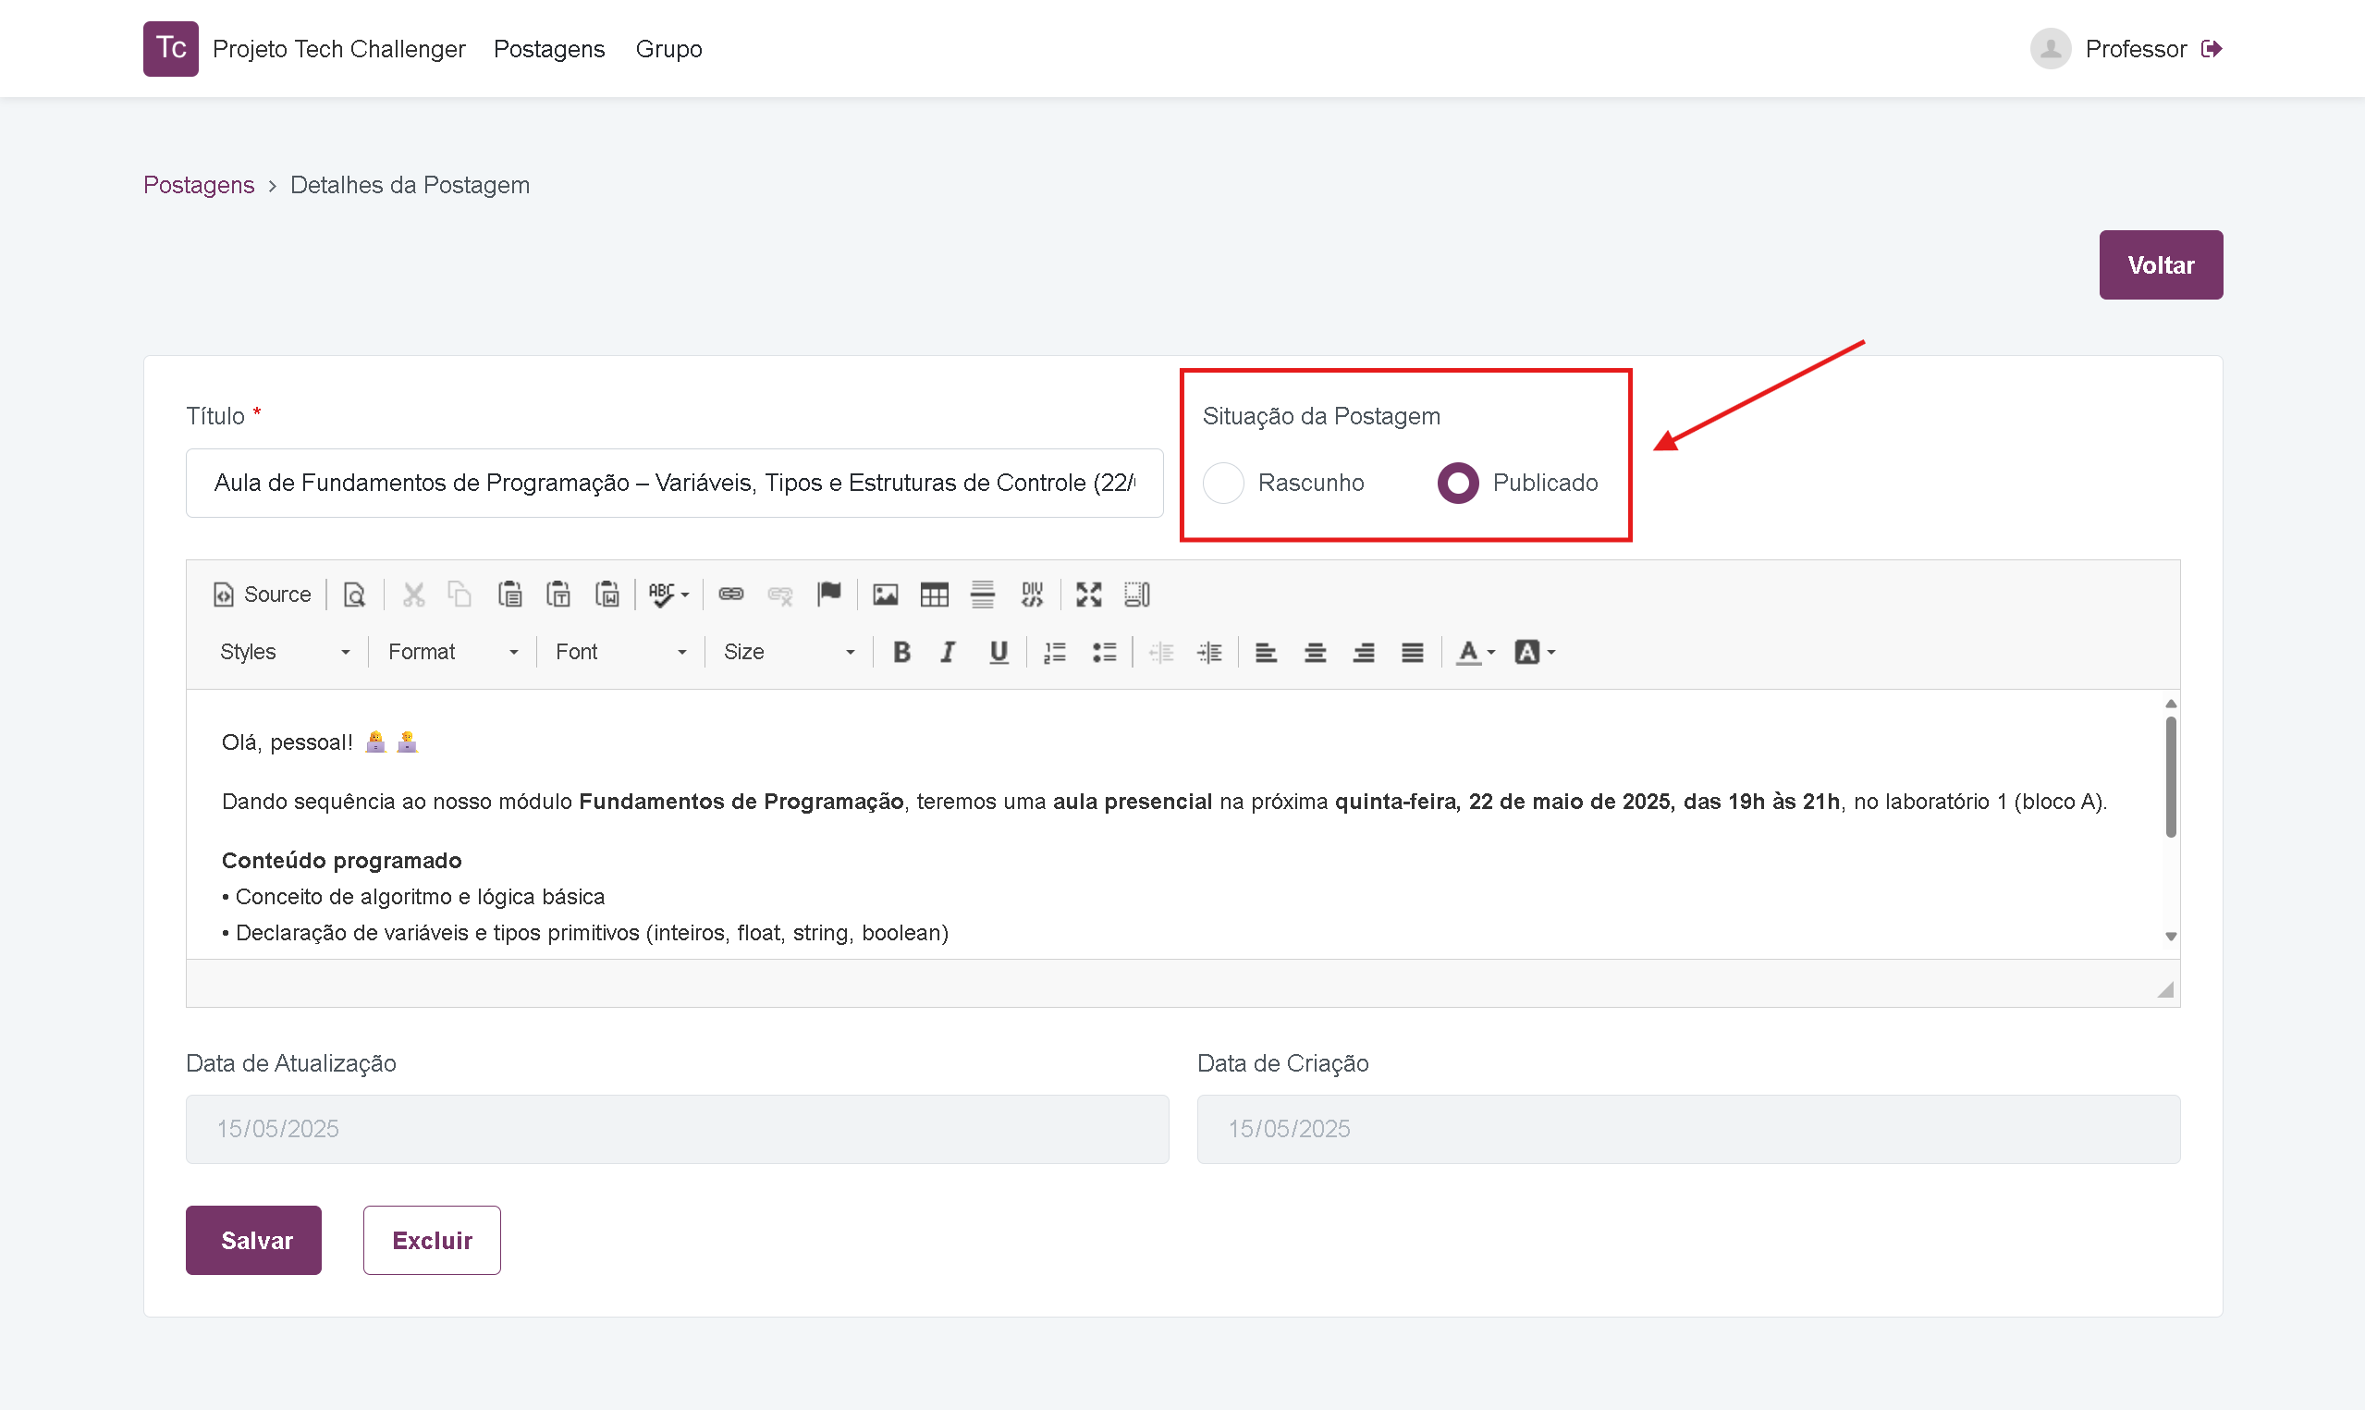

## Visão do Aluno

Para viabilizar o acesso ao sistema pelos alunos, foram desenvolvidos a listagem e o detalhamento das postagens publicadas.

### Listagem de Postagens

Ao realizar login com o perfil de Aluno, o usuário é direcionado para a listagem de postagens disponíveis, onde é possível selecionar uma postagem ou localizá-la por meio da barra de busca.

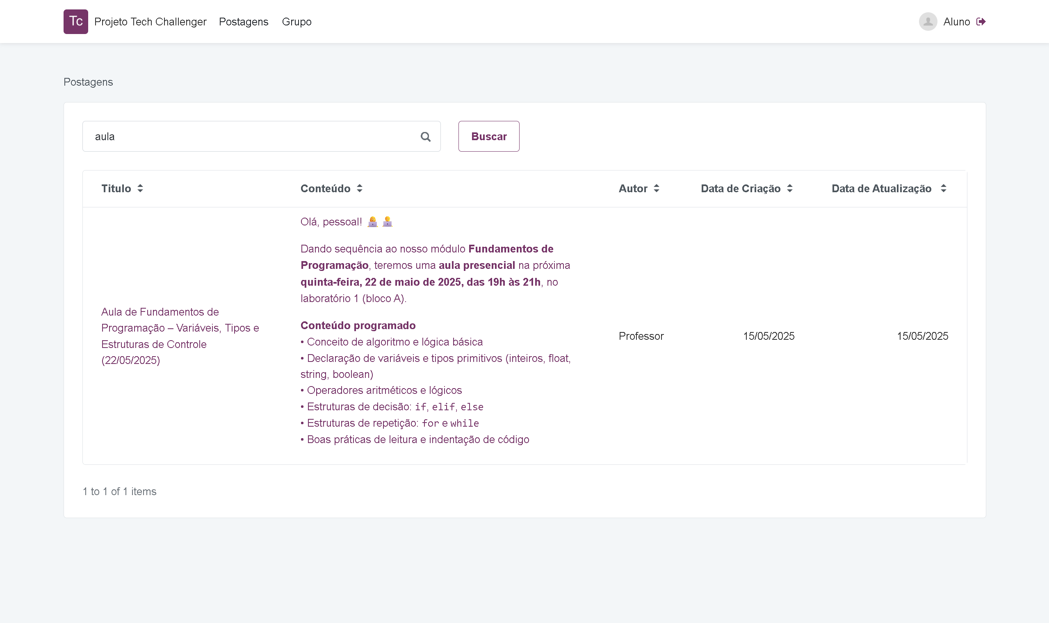

### Visualizar o conteúdo da postagem

Ao selecionar uma postagem, o usuário é direcionado para a tela de detalhes, onde pode visualizar o autor, o título, o conteúdo e um botão 'Voltar' localizado no topo da página.

